第六章 卤代烃
学习指导：1. 卤代烷分类和命名:IUPAC命名法；
2. 化学性质：取代反应（水解，氰解，氨解，醇解，与硝酸银作用，S_{N}1,S_{N}2历程和影响因素） ；除反应（脱卤化氢，E1,E2历程）；与金属镁反应；
3. S_{N}1和S_{N}2两种反应影响亲核取代反应的因素：烷基和卤素的影响；
4. E1和E2两种历程，Saytzeff规则；烃基对卤素活泼性的影响；
5. 双键位置对卤素原子活性的影响。
习题
一、命名下列各物种或写出结构式。
1、写出溴仿的构造式。2、写出 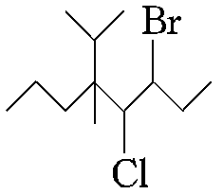 的系统名称。
3、写出(Z)-3-甲基-2-乙基-1-氯-1-溴-1-丁烯的构型式。
4、写出 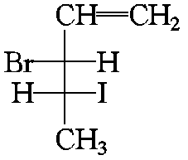 的系统名称。
5、写出 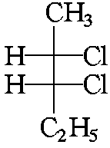 的系统名称。
二、完成下列各反应式（把正确答案填在题中括号内）。
1、
2、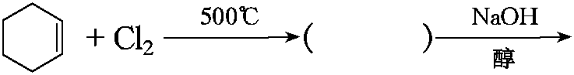( )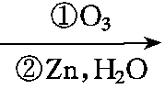( ) + ( )
3、
4、
5、
6、

三、理化性质比较题（根据题目要求解答下列各题）。
1、排列下列溴代烷在NaOH水溶液中的反应速率快慢次序：
(A) Br—CH₂CH₂CH(CH₃)₂ 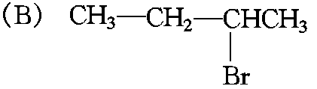
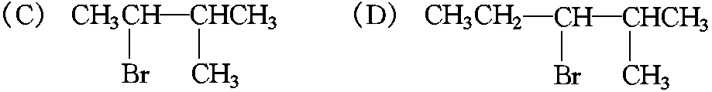
2、将下列化合物按与AgNO3（SN1）醇溶液反应快慢排序：
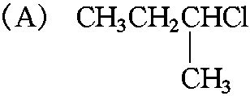 (B) (CH₃)₃CCl
(C) CH₃CH₂CH₂CH₂Cl (D) (CH₃)₂C==CHCl
3、将下列化合物按E消除HBr的反应速率快慢排序：
(A) (CH₃)₂CHCH₂CH₂Br 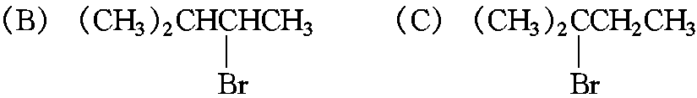
4、指出下列化合物中，按SN1反应哪一个进行得较快。
(A) (CH₃)₂CBrCH₂CH₃ 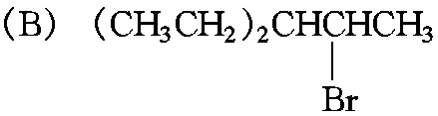
5、将下列化合物按SN1反应活性大小排列：
(A) CH3CH＝CHCl (B) CH2＝CHCH2Cl (C) CH3CH2CH2Cl
四、基本概念题（根据题目要求回答下列各题）。
1、卤代烷与NaOH在水与乙醇混合物中进行反应，指出下列情况哪些属于SN2机理，哪些属于SN1机理。
1. 产物的构型完全转化。
2. 有重排产物。
3. 碱的浓度增加反应速率加快。
4. 叔卤代烷反应速率大于仲卤代烷。
5. 增加溶剂的含水量反应速率明显加快。
五、用简便的化学方法鉴别下列各组化合物。
1、用简便的化学方法鉴别以下化合物：
- 1-氯丁烷 (B) 1-碘丁烷 (C) 己烷 (D) 环己烯
2、用简便的化学方法鉴别以下化合物：
- 1-氯丁烷 (B) 2-氯丁烷 (C) 2-甲基-2-氯丙烷
3、用简便的化学方法鉴别以下化合物：
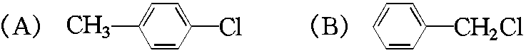
(C) (CH₃CH₂)₃CCl (D) (CH₃CH₂)₂C==CHCH₂Cl
六、有机合成题（完成题意要求）。
1、完成转化：
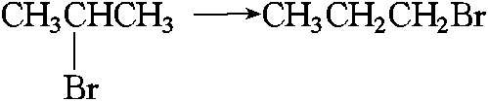
2、以苯和1-氯丙烷为原料(无机试剂任选)合成：
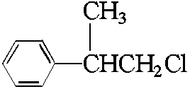
3、以苯为原料(其它试剂任选)合成：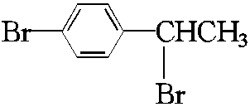
七、推结构
1、分子式为C6H13Br的化合物A与硝酸银的乙醇溶液作用，加热生成沉淀；与氢氧化钾的醇溶液作用得到分子式为C6H12的化合物B，B经臭氧化后在锌粉存在下水解得到2-丁酮和乙醛；B与HBr作用得到A的异构体C，C与硝酸银作用立即生成沉淀。试写出A，B，C的构造式。
2、化合物A的分子式为C7H12，与HCl反应可得化合物B(C7H13Cl)，B与NaOH／C2H5OH溶液作用又生成A和少量C，C的分子式也是C7H12，C与臭氧作用后，在还原剂存在下水解则生成环己酮和甲醛。试推测A，B，C的构造。
3、1.请写出C5H12所有可能的一氯代产物。
2.标出其中的手性碳原子。
3.画出对映异构体。
4.异构体的总数是多少?

一、命名下列各物种或写出结构式。

1、CHBr3 2、5-甲基-5-异丙基-4-氯-3-溴辛烷
3、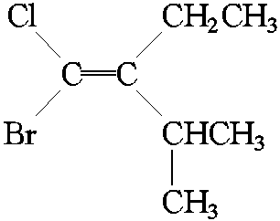4、(3R, 4R)-3-溴-4-碘-1-戊烯
5、(2S, 3R)-2, 3-二氯戊烷
二、完成下列各反应式（把正确答案填在题中括号内）。
1、CH3CH2CHBrCH2CH3, CH3CH==CHCH2CH3, CH3CH(OH)—CH(OH)CH2CH3
2、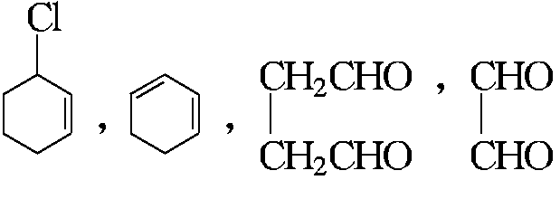 3、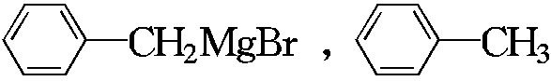
4、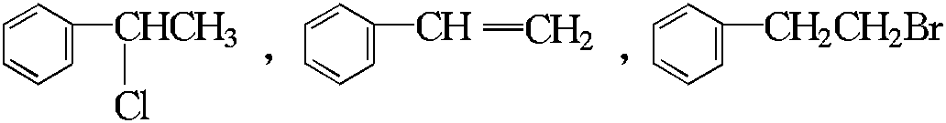
5、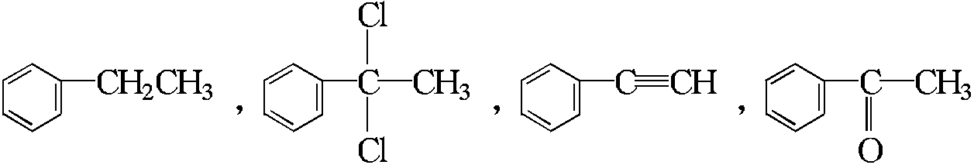
6、ClCH₂CH==CH₂, 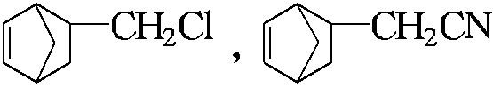
三、理化性质比较题（根据题目要求解答下列各题）。
1、(A)＞(B)＞(C)＞(D) 2、(B)＞(A)＞(C)＞(D) 3、(C)＞(B)＞(A) 4、(A)
5、(B)＞(C)＞(A)
四、基本概念题（根据题目要求回答下列各题）。
1、1. SN2 2. SN1 3. SN2 4. SN1 5. SN1
五、用简便的化学方法鉴别下列各组化合物。
1、能使Br2-CCl₄或KMnO4溶液褪色的是(D)。 1
余三者与热的AgNO3-C2H5OH作用，能析出黄色AgI沉淀的是(B)，析出白色AgCl沉淀的是(A)，(C)无反应。
2、分别加入AgNO3-C2H5OH：
室温下(C)立即生成白色AgCl沉淀； 1
温热时(B)比(A)较快生成AgCl沉淀。
3、(D) 能使Br2-CCl4褪色。 1
余三者加入AgNO3-C2H5OH，无AgCl沉淀生成的是(A)。或很快生成AgCl沉淀的是(B)，较慢(加热)生成AgCl沉淀的是(C)。 2
和(C)中，能与热的NaI-丙酮作用而生成NaCl沉淀的是(B)。

六、有机合成题（完成题意要求）。
1、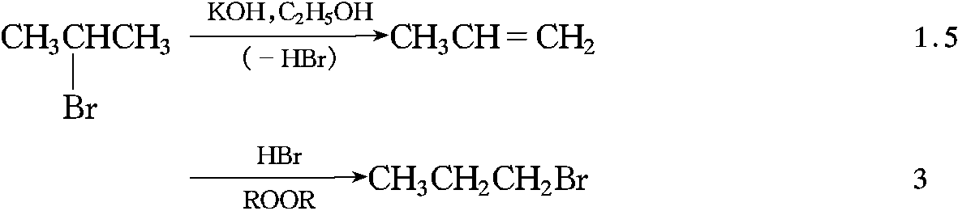
2、
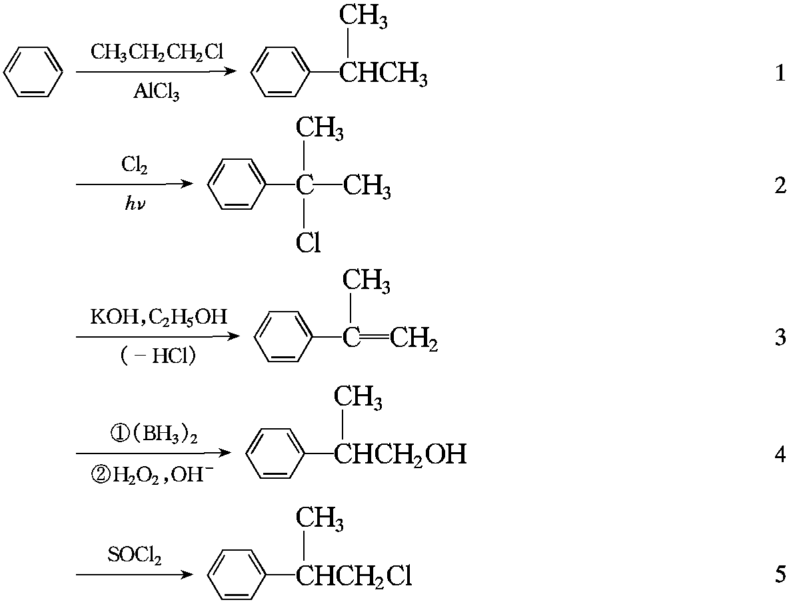
3、
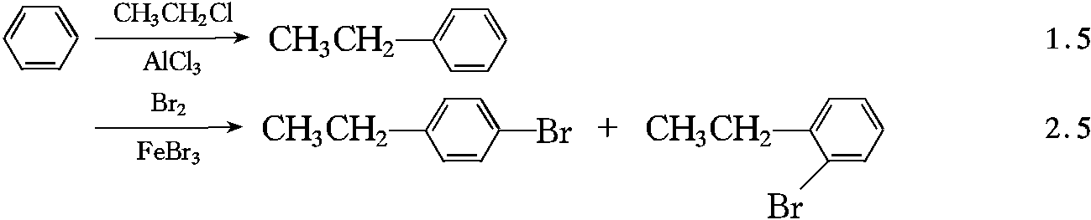 ( 分出邻位产物)
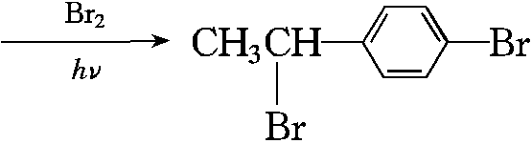
七、推结构
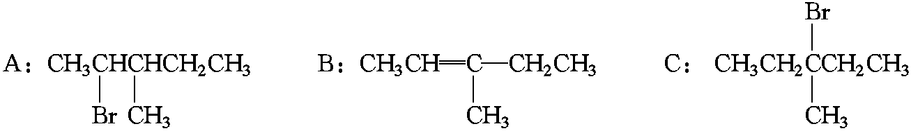 各1
2、
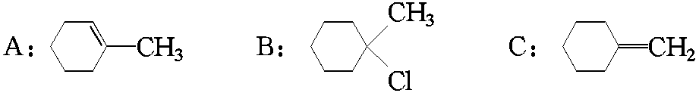 3
3、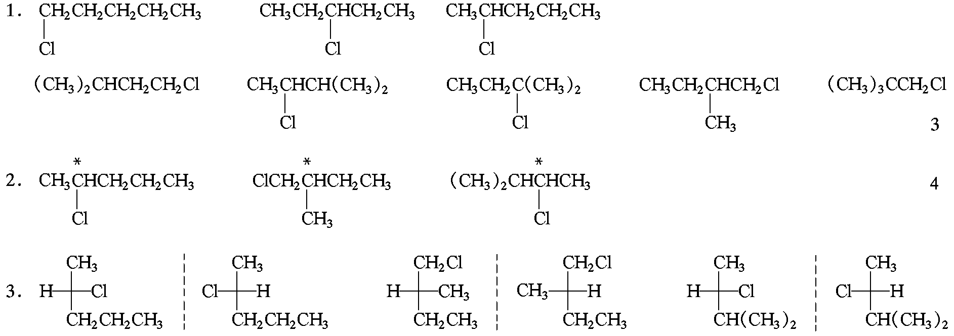 4. 共11个。

